Módulo A

O nome Javascript foi uma decisão de marketing feita pela empresa Netscape, inspirado na linguagem Java, muito popular na época. Porém, como esse nome já havia sido patenteado por uma antiga parceira comercial – a empresa Sun Microsystems (atual Oracle), optou-se por definir um novo nome à linguagem utilizando a junção das palavras ECMA e Javascript, surgindo então a ECMAScript. Isso ocorreu devido à sacanagem da Microsoft de copiar descaradamente a linguagem, lançando a linguagem Jscript, o que obrigou a Netscape a patentear sua linguagem escolhendo o padrão europeu ECMA. Portanto é correto afirmar que o nome oficial de JavaScript é ECMAScript. A Netscape faliu mas um grupo de ex-funcionários iniciou a fundação Mozilla, uma comunidade de software livre.

As tecnologias JS mais utilizadas no Brasil são Angular, Vue e o Node.js

Principais tecnologias que usam Javascript:
- Servidores: Node.JS (é o runtime-environment mais famoso, construído em JavaScript, baseado no motor/interpretador v8 do Google)
- Apps Windows: Electron
- Apps Smartphones: PhoneGap, Xamarin, Ionic, React

O propósito de criação do Javascript foi de fazer interações na Web, através do navegador. Ele trabalha com o conceito de orientação a objetos, manipulando-os dentro do navegador, não acessando hardware ou OS.

Quando não solicitamos um arquivo específico ao servidor, ele vai entregar o arquivo de índice do site, que se chama index.html.

Linguagem estática: obriga a variável a ser de um tipo exclusivo de informação, exigindo declarar o tipo ao criar a variável para reservar memória, mesmo que a variável ainda não tenha valor. É o caso do Java.
Linguagem dinâmica: não exige declarar o tipo da variável ao criá-la pois o tipo é inferido implicitamente e pode ser mudado ao longo do código, assim a memória só é alocada se a variável tiver um valor. É o caso do Javascript.

JS é uma linguagem Case Sensitive porque diferencia letras maiúsculas de minúsculas. Ela é uma linguagem de tipagem dinâmica e fraca, o que permite grande flexibilidade e simplicidade ao custo de comprometer um pouco a clareza e manutenibilidade do código.
('Maria' == 'maria') //retorna false
DevTools (ferramentas do desenvolvedor) muito útil para quem desenvolve sites, mas ela não mostra falhas no seu código HTML, apenas JavaScript. No Google Chrome, vá em → configurações → mais ferramentas → ferramentas do desenvolvedor. Ou utilize o atalho Control+Shift+I.
Atalho: Control + L limpa a tela do terminal Node
Atalho: Shift + Alt + F Identação automática

Comandos:

Os scripts JS devem ser incluídos no final do corpo do documento HTML (para não comprometer o carregamento inicial da página), posicionando a tag </script> logo acima do fechamento da tag </body>. Isso permite que o conteúdo dele já apareça para o usuário sem ter de esperar sua execução, passando a impressão ao usuário de um site mais rápido. Dentro de um documento HTML, é possível ter várias áreas <script>, inclusive no <head>

window.alert('Olá, Mundo!')
window.confirm('Está gostando do site?')
window.script('Qual é o seu nome?')

- window (opcional) é um objeto que indica uma referência à janela atual do navegador
- alert() é um método que exibe uma mensagem no navegador por meio de uma janela popup. Além do texto, também é exibido um botão de confirmação para indicar que a pessoa realmente leu a mensagem.
- confirm() este método dispara uma janela popup para confirmação.
- prompt() este método dispara uma janela popup para entrada de dados, retornando sempre uma string!

O Javascript não exige mais o ponto-e-vírgula no fim de cada comando.

Módulo B

No Javascript, comentários podem utilizar 2 tipos de simbologia e só funcionam dentro da tag </script>:
- // este é um comentário em uma única linha ou...
- /* este é um comentário
de mais de uma linha*/
No HTML, <!--comentário-->
No CSS, /*comentário*/

O símbolo de atribuição “recebe” é um sinal de igual (=).

Existem 3 palavras reservadas para a declaração de variáveis:
- var: tem escopo global (opcional).A declaração sem a palavra reservada var torna a variável global de forma implícita.
- let: tem escopo local
- const: determina constantes, impede que o valor seja alterado após ser iniciado

Existem 3 formas de delimitar uma string:
- ‘aspas simples’,
- “aspas duplas”
- `crases`: necessárias quando declarar com placeholder ${}
No JavaScript não há diferença entre uma string criada com aspas simples ou duplas pois não existe o tipo ‘char’.

As variáveis são chamadas de identificadores:
- Podem começar com letra, $ ou _
- Não podem começar com números, conter espaços ou palavras reservadas
- É possível usar acentos e símbolos. Exemplo: $, π, Σ…
- São Case Sensitive, então maiúsculas e minúsculas fazem diferença!

Tipos de variáveis:

- number: o JS não diferencia tipo inteiro do tipo float, considera ambas como number. Então, no JS, não existe o data type float! O data type number se divide em:
  - Infinity
  - NaN – Not a Number
- string
- boolean
- null
- undefined: variável ainda ser valor atribuído
- function
- object
  - null: representa uma informação vazia. Diferente de undefined, ele mostra que a variável foi declarada mas com valor vazio. var e = null;
  - Array: vetor d = [];
  - Elementos: como tags ou objetos var c = {};

Em JS, temos um comportamento estranho das variáveis pois elas podem ser declaradas depois de utilizadas, isso graças ao processo hoisting que declara as variáveis quando as move para o topo do escopo, no processo de compilação.

No JS, não é necessário declarar o tipo primitivo da variável ao criá-la

Para abrir o terminal do Node dentro do VSCode, escolha a opção novo terminal na guia Terminal e depois digite node.
No terminal, use o operador typeof para descobrir o tipo da variável

Operadores:

- Aritmético:

Ordem de precedência dos operadores:
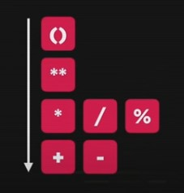
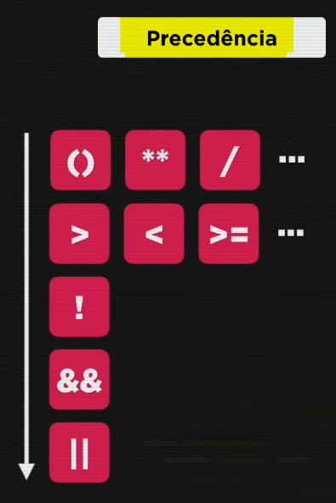
- Aritméticos
- Relacionais
- Negação lógica
- Conjunção &&
- Disjunção ||

- (/) divisão: 9 / 2 = 4.5 → o resultado de uma divisão retorna um tipo real.
- (%) resto da divisão inteira: 5 % 2 = 1
- (**) potenciação: 5 ** 2 = 25

- Atribuição:

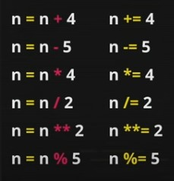
Incremento / decremento:
- pré-incemento: ++n
- pré-decremento: --n
- pós-incremento: n++
- pós-decremento: n--

- Relacional:
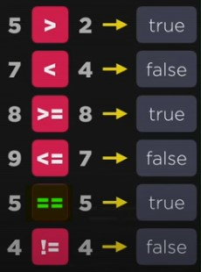
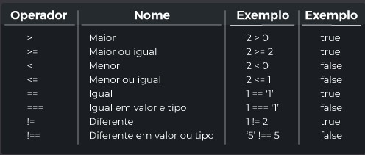

Toda expressão que tenha operador relacional vai retornar um valor booleano.

- Lógico:
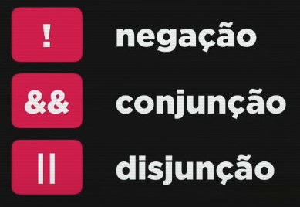
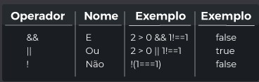

- Identidade:
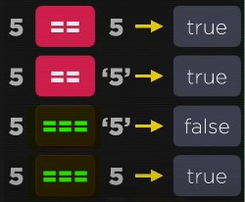

(===) Também conhecido como operador de igualdade restrito, ele testa se o valor e o tipo das variáveis são iguais, ou seja, idênticas. Assim como (!==) é o operador de desigualdade restrito

- Ternário:


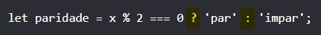

Falsy e Truthy:

Além do true e do false, o JavaScript aceita outras informações que não são booleanos e os interpreta como se fosse true ou false. Esses casos são chamados de truthy e falsy.

Um valor Falsy é algo que foi avaliado como false, no processo de coerção (conversão de tipos).

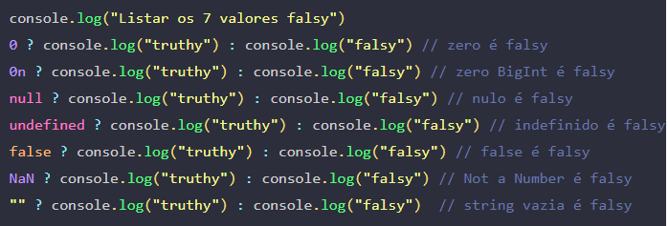
Um valor Truthy é algo que foi avaliado como true, no processo de coerção
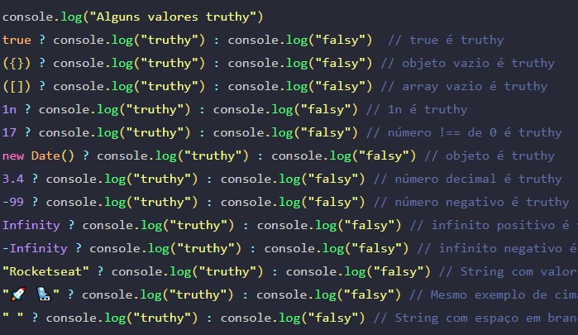
O objeto Math. possui vários métodos e atributos internos para operações Matemáticas. Veja alguns exemplos:
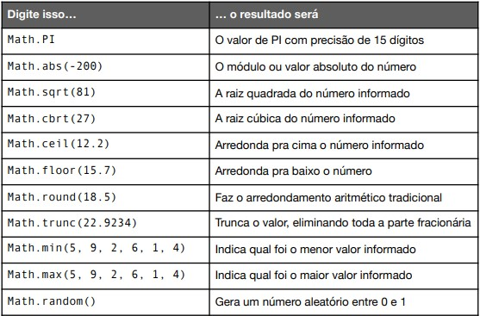
Módulo C

- No VSCode, instale a extensão Node.JS Exec da Miramar, ela serve para executar arquivos .js diretamente do VSCode, apertando F8.
- Instale também a extensão Live Server da Ritwick Dey, bem como sua respectiva extensão para o Google Chrome, ela serve para exibição do seu código no navegador em tempo real. Para executar o Live Server, abra VSCode, abra a paleta de comandos (Control+Shift+P) e confirme a seguinte linha: >Live Server. Pronto! Vai abrir uma nova guia no seu navegador com um micro servidor operando a visualização do seu código.

Depuração significa executar o código passo a passo em uma ferramenta de depuração(debugger), como o Visual Studio, para localizar o ponto exato em que você cometeu um erro de programação. No VSCode, para abrir a ferramenta de depuração, primeiro selecione um ponto de interrupção e depois aperte F5.

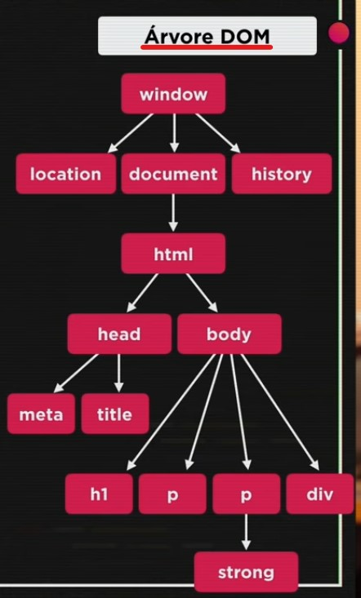

DOM – Document Object Model é um facilitador, um conjunto de objetos dentro do navegador que dá acesso aos componentes internos do web site. Está presente quando roda JS dentro do navegador. Em outras palavras, é quando o JS se comunica com o HTML/CSS.

Árvore DOM – começa da raiz, chamada de window (tudo dentro do Javascript está dentro desse objeto). Essa árvore é hierárquica, possuindo pais (parents) e filhos (child). O objeto principal é .document

Elemento é cada retângulo apresentado na figura ao lado.

Métodos de acessar/selecionar elementos:

- por Tag: getElementsByTagName()
- por ID: getElementById()
- por Nome: getElementsByName()
- por Classe: getElementsByClassName()
- por Seletor (CSS): querySelector() ou sua versão no plural querySelectorAll()

Métodos para pegar valores de caixas de texto:

- innerText: Usada como getter, retorna de maneira aproximada o texto que o usuário obteria caso tivesse selecionado o conteúdo e copiado para a área de transferência.
- InnerHTML: essa propriedade retorna o texto já formatado pois acompanha as tags HTML.Exemplo:
resultado.innerHTML = `A soma entre ${n1} e ${n2} é <strong>${s}</strong>`

Exemplo de importar um arquivo JS para dentro de um arquivo HTML:
<script language="javascript" src="pasta/funcoes.js">

Eventos DOM:
Nota: Consulte o exercício 006.html para mais informações

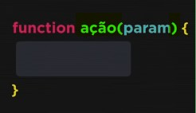
Evento é um bloco de função, que será executado quando uma determinada ação acontecer. É delimitado por chaves {} e não, necessariamente, executa automaticamente. Podem ser configurados tanto na parte HTML (<body>) quanto na parte Javascript (<script>) através dos Listeners. Em outras palavras, Eventos são um conjunto de ações, interações do usuário que são realizadas em um determinado elemento da página web, seja ele um texto, uma imagem, ou uma div, por exemplo.

Esse link leva à documentação oficial que descreve todos os eventos disponíveis para Javascript. Veja alguns principais:

- onClick: apertar e soltar rapidamente
- onMouseEnter: clicar com o mouse
- onMouseMove: mover o mouse sobre o objeto
- onMouseOver: define ação quando o usuário passa o mouse sobre o elemento
- onMouseOut: define ação quando o usuário retira o mouse sobre o elemento
- onMouseDown: segurar o click
- onMouseUp: soltar o click
- onBlur: remove o foco do elemento
- onChange: muda o valor do elemento
- onFocus: o elemento é focado
- onKeyPress: o usuário pressiona uma tecla sobre o elemento
- onLoad: carrega o elemento por completo
- onSubmit: define ação ao enviar um formulário

Existem 2 maneiras de aplicar eventos aos elementos HTML:

- Inline:
<h1 onclick="this.innerHTML='Isso acontece quando usamos evento onClick!'"
>Clique nesse link para testar o evento onClick!</h1>
- Evento Externo: usamos o Listener, ou manipulador de eventos, é uma estrutura programada que “ouve” eventos, os quais foram registrados para ele, assim uma parte do programa será acionada assim que um evento for realizado.
addEventListener é a maneira de registrar uma espera de evento, esse método alternativo foi criado para não poluir o código HTML pois a descrição dos eventos estarão dentro da tag <script> e não no <body>. Exemplo:
<input type="button" value="somar" onclick = "somar()">
<!--cria botão `somar` e evento nomeado `somar()`-->
<script>
function somar() {
var s = n1 + n2
}
</script>

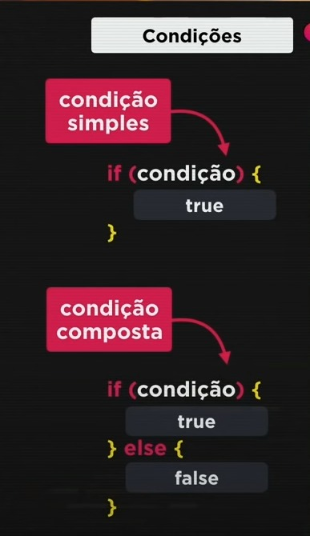
Condições:
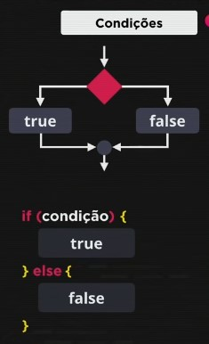

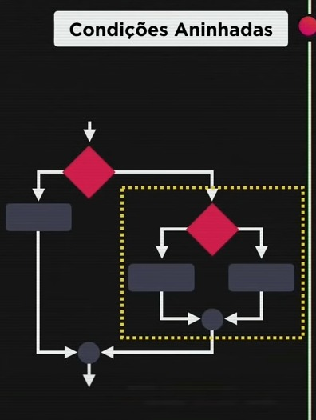
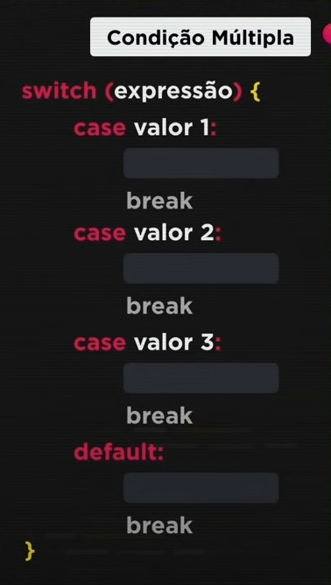

Repetições:

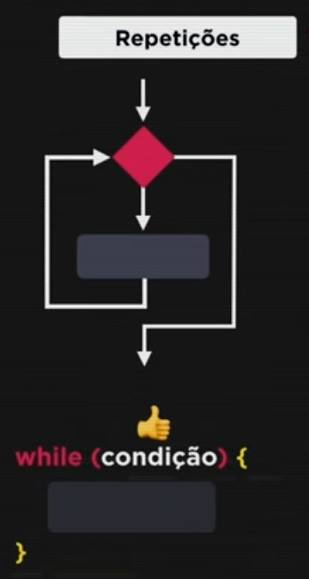
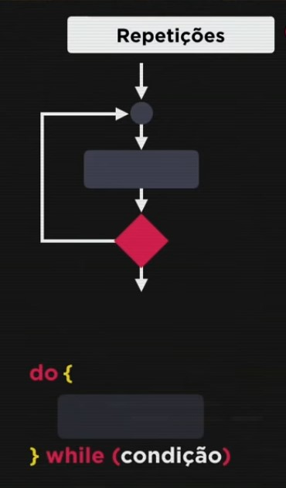
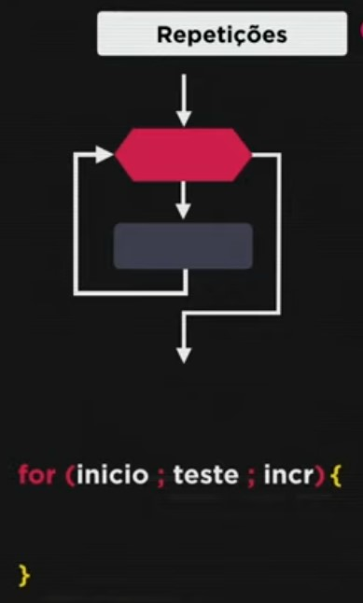

A diferença entre as estruturas de repetição WHILE é que uma tem o teste lógico no início e a outra tem teste lógico no fim. Usamos DO-WHILE nos casos em que é necessário executar o while pelo menos uma vez.

Atenção para a sintaxe da estrutura de repetição FOR pois é composta de 2 ponto-e-vírgula!

Há ainda dois laços for especiais que permitem percorrer um vetor com maior facilidade. O FOR..IN e o FOR..OF (melhor explicado na seção de vetores)

Emojis:

Para inserir emojis no código Javascript, utilize a sintaxe: \u{código}
Exemplos: \u{1F603} \u{código} \u{código}

Vetor:

Arrays são usados para armazenar vários valores em uma única variável, eles são considerados tipos especiais de objetos. Seu primeiro índice é o nº zero (0).
No JavaScript, como os vetores são da mesma classe dos objetos pois vieram da mesma origem, eles são heterogêneos, isto é, podem guardar valores de tipos diferentes, sendo assim, é possível ter variáveis de diferentes tipos no mesmo array! Sejam eles objetos, funções ou até mesmo outro array. Porém, uma boa prática é construir vetores de um único tipo de dado. Veja um exemplo de um vetor com diferentes tipos de dados:
let vetor = [1,2,3,'a','b','c',true,false];

Diferença entre Arrays e Objetos:
Muitas linguagens de programação suportam arrays com índices nomeados, chamados de arrays associativas (ou hashes). Porém, o JavaScript não suporta arrays com índices nomeados (associativos), usando sempre índices numerados. Resumindo, em JavaScript, os arrays são um tipo especial de objetos que usam índices numerados, já os objetos usam índices nomeados.
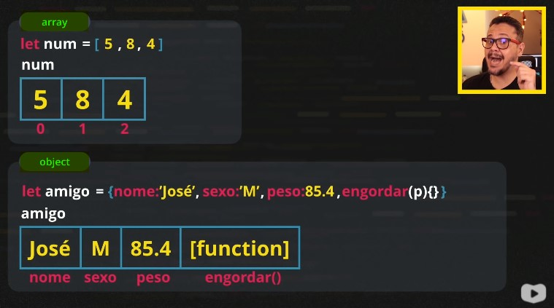

Manipulando Vetores:

Para adicionar um elemento ao final do vetor, faça:
vetor.push(novo_elemento);

Para remover do final:
vetor.pop()

Para adicionar ao começo:
vetor.unshift(novo_elemento)

Para remover do começo:
vetor.shift()

Para ordenar de forma crescente:
vetor.sort()

Para identificar o tamanho do vetor, use o .length – sem parênteses pois não é um método e sim um atributo:
vetor.length

Consulte todos os comandos nesse link.

Percorrendo vetores usando a iteração FOR..IN:

for (let posição in vetor) {
console.log(`A posição ${posição} tem o valor ${vetor[posição]}`)}

Diferença entre for in e for of:

A diferença principal é que enquanto o for..in itera sobre o nome das propriedades do objeto, o for..of itera sobre os valores dessas propriedades. Por exemplo:

var arr = ["gato", "cachorro", "macaco"];
for (var i in arr) {
console.log(i); // Imprime "0", "1", "2"
}__________________________________________________________
for (var i of arr) {
console.log(i); // Imprime "gato", "cachorro", "macaco"
}
Buscando valores dentro de um vetor:

Para isso, use o método .indexOf(), ele encontra a posição do valor, retornando o nº da chave do elemento.
Atenção: se o elemento não for encontrado, esse método retornará o valor -1. Exemplo:
if (vetor.indexOf(num.value) == -1) { //verifica se não existe número repetido

Função:

Funções são ações executadas assim que são chamadas ou em decorrência de algum evento. Para criá-las, usamos a palavra reservada function e para retornar um valor, usamos a palavra reservada return. Tudo que estiver entre parênteses () são parâmetros, e entre chaves {} são blocos de códigos.

Além da forma tradicional de declarar, há ainda mais 2 formas de utilizar funções:
- função anônima: Por ser uma linguagem funcional, o JS permite a bizarrice de armazenar função dentro de variável, não há declaração de um nome para a função pois o que define o seu nome é a própria variável. Exemplo:
const soma2 = function(a,b){ return a+b; }

- função de flecha =>: são declarados os parâmetros de entrada entre parênteses e a sua definição em seguida após a flecha =>. (igual maior)
const soma3 = (a,b) => a+b; // variável = () => operação
const hello1 = () => "Hello World!"//note a sintaxe sem {}
const hello3 = (name) => {return "Hello " + name}

Recursividade ou recursão é quando uma função chama ela mesma.

A função Date(): retorna a data e horário do OS. Exemplo: var agora = new Date()
A função createElement(): cria um elemento (como uma <tag>). No exemplo a seguir, o 1º parâmetro indica qual será a tag: var img = document.createElement('img')
A função setAttribute(): configura um parâmetro de um elemento (como uma <tag>). No exemplo a seguir, o 1º parâmetro indica qual será a tag modificada, o 2º parâmetro informa o que será mudado: img.setAttribute('src','foto-jovem-m')
A função appendchild(): adiciona um elemento na variável, use esse método quando tiver criado um elemento por JS. Exemplo: resultado.appendChild(img)
A função isNaN(): verifica se o valor não é um número. Exemplo: isNaN(x)

Funções para formatação de strings:
s.lenght: retorna o tamanho da string, não tem parênteses pois é um atributo!
s.toUpperCase(): converte para letras maiúsculas
s.toLowerCase(): converte para letras minúsculas

Funções para conversões de tipos de variáveis:
Number.parseInt(): faz a conversão para número inteiro
Number.parseFloat(): faz a conversão para número real
Number(): faz o JS decidir a conversão automaticamente
(atenção para as letras maiúsculas, case sensitive)
String(): faz a conversão para string, ou vale também n.toString()
Uma alternativa para fazer a concatenação de strings de forma mais fácil é usando Template Strings. Exemplo: `Eu estou aprendendo ${variável}`
- As crases fazem a delimitação de uma template string
- O place holder ${ }identifica qual a variável para concatenar, sendo possível colocar até expressões como a + b, por exemplo.

Formatando números:
- .toFixed(): No Node_terminal, use a função para retornar um número de casas decimais. Exemplo: var n1 = 1545.5
n1.toFixed(2) //retorna 1545.50
- n1.toFixed(2).replace(‘.’, ‘,’): substitui o separador decimal de ponto para vírgula
- n1.toLocaleString(‘pt-BR’, {style: ‘currency’, currency: ‘BRL’}): converte para um valor monetário, com parâmetros de localização e moeda

- Função de alta ordem:

É uma função que recebe ou retorna uma função.
Em JavaScript, funções são cidadãos de primeira classe. O que significa que podem ser tratadas como valores e salvas em variáveis. Então, naturalmente, funções também podem ser passadas como parâmetro para outras funções. Exemplos:

const somar = (a, b) => a + b; //declarando função `somar`
const subtrair = (a, b) => a – b; //declarando função `subtrair`
const aplicarOperacao = (a, b, operacao) => operacao(a,b);
const resultado1 = aplicarOperacao(1,2,somar);
const resultado2 = aplicarOperacao(1,2,subtrair);

- Função map:
Essa função de alta ordem é usada para transformar vetores. Passamos uma função qualquer como parâmetro para o Map e esse, por sua vez, é aplicado a cada item do vetor. Muito útil pois o resultado é salvo numa nova variável, assim não altera o vetor original.
Exemplo:
const vetor = [1,2,3,4,5,6]; //declara um vetor
const dobro = (item)=>2*item; //a variável recebe uma função
const vetorDobrado = vetor.map(dobro)//cria outro vetor que é o dobro do anterior, recebendo a função `dobro` como parâmetro
Outro exemplo:
const vetor = ["a","b","c"]; //declara um vetor
const toUpper = (str) => str.toUpperCase(); //cria uma variável que recebe uma função que aplica o método .toUpperCase
const maiusculas = vetor.map(toUpper); //cria uma variável para receber um vetor só de letras maiúsculas

- Função filter:
Essa função de alta ordem tem por objetivo filtrar elementos de um vetor, mantendo apenas os que retornarem um valor booleano true. Exemplos:

const vetor = [1,2,3,4,5,6,7,8,9,10]; //declara um vetor
const pares = vetor.filter(x => x % 2 === 0); //a variável `pares` recebe apenas os elementos que retornarem true
Outro exemplo:
const vetor = [10,4,5,6,2,7,3,8,9,1]; //declara um vetor
const vetor2 = vetor.filter(x => x < 8); //filtra elementos maiores ou igual a 8

- Função reduce:
O objetivo dessa complexa função de alta ordem é reduzir um vetor a um valor ou objeto. Por exemplo, somar todos os elementos de um vetor e reduzir ele a um valor.

const vetor = [1,2,3,4,5,6]; //declara um vetor
const soma = vetor.reduce((acumulador, item) => estado + item);
//o parâmetro `acumulador` guarda a soma parcial de cada iteração até que percorra todo o vetor e retorne a somatória dos elementos

Matriz:

Para percorrer os elementos de uma matriz é necessário aninhar laços for. O 1º para percorrer as linhas e o 2º para percorrer os elementos dessa linha.

Orientação a Objetos:

O objetivo da POO é aproximar o código da “vida real” usando o mesmo vocabulário, mapeando processos, dividindo responsabilidades entre Entidades diferentes para não acumular todo o código em um único programa enorme que faz tudo.
Como o JavaScript é uma linguagem dinâmica, é possível criar objetos sem criar classes.

Objetos, no JS, são variáveis que guardam valores (atributos) e métodos (funções). São novos tipos abstratos de dados, identificados por chaves {}.
Quando uma classe é instanciada ela se torna um objeto.

Atributos ou parâmetros ou argumentos são valores passados para a função, colocados entre os parênteses (), tipos usados para armazenar dados, também podem receber funções, são acompanhados por dois-pontos (:) e o tipo do atributo será definido pelo tipo do valor colocado nele. Para criar um atributo opcional, declare-o como undefined

Métodos são comportamentos que dão o poder aos nossos objetos de executar códigos. Eles são computacionalmente idênticos às funções.
Chamamos de métodos e não funções por dois motivos:
- Por estar no contexto POO e no interior de uma classe.
- Podem manipular o conjunto de valores dos atributos de um objeto.

Propriedades são a soma do conceito de atributos + métodos de acesso. Uma propriedade seria, portanto, um atributo que tem métodos de acesso.

Métodos de Acesso permitem a leitura e/ou escrita de atributos privados. São eles:
.get() e .set()

const quadrado = { //a abertura de chave cria um objeto
base : 10, //os dois pontos indicam que é um atributo
altura : 10, //outro atributo
calcularArea : function() => { return this.base * this.altura; }
}; //o 3º atributo recebe um método que retorna o produto de seus atributos `base` e `altura`

Podemos inclusive criar objetos dentro de objetos ou mesmo vetores sem problemas:

const agenda = { //cria objeto
contatos : [ //o atributo recebe um vetor com 3 objetos em seguida
{nome : 'contato1', telefone : 'telefone1', email : 'email1@teste.com'},
{nome : 'contato2', telefone : 'telefone2', email : 'email2@teste.com'},
{nome : 'contato3', telefone : 'telefone3', email : 'email3@teste.com'},
], //o atributo `adicionar` recebe uma função que adiciona novos contatos
adicionar : function(contato){ this.contatos.push(contato) };
}
O prefixo .this é uma referência ao seu próprio objeto, ele informa que o atributo ou método é algo pertencente ao objeto em questão e não à outra variável qualquer.
this.cor = ‘azul’;

Classes são criadas para escrever estruturas/objetos reutilizáveis. Elas definem as entidades e são construtoras de objetos, precisando apenas passar os parâmetros, ou seja, os atributos desse objeto. Para criar uma classe usamos apalavra reservada class. Sempre usar a técnica CamelCase, iniciando nomes de classes com letra maiúscula, isso mantém o código mais organizado, facilitando o entendimento da leitura. Exemplo para declarar uma classe: class Cliente {
class Cliente {
constructor(nome, cpf){
this.nome = nome;
this.cpf = cpf;
}
}

Método constructor é o aspecto mais relevante de uma classe, nele indicamos quais são os atributos que a classe possui e quais são os valores que precisam ser definidos no momento da criação do objeto. Identificado pela palavra reservada constructor

class Pessoa { //criação da classe. O nome desse objeto é `pessoa`
constructor(nome, idade){ //indica que será uma classe construtora de objetos, com 2 atributos: `nome` e `idade`
this.nome = nome;
this.idade = idade;
}
}
const pessoa1 = new Pessoa(‘Carlos’,20); //criando uma variável `pessoa1`para receber a 1ª instância do objeto/classe `Pessoa`. Em seguida, entre parênteses(), são passados parâmetros ao método construtor

new é a palavra reservada que indica a criação de uma nova instância de um objeto.
Para criar um método, dentro de uma classe, que retorne um valor, usamos a palavra reservada return com a seguinte sintaxe:
NomedoMetodo( ) {
return x + y
}

Encapsulamento é o conceito de negar o acesso aos atributos de uma classe diretamente, seja para leitura ou escrita, ou seja, determina que alguns atributos de uma classe devem ser públicos e outros privados. Quando dizemos que um atributo está encapsulado, queremos dizer que ele não é visível fora de sua classe.
A maioria das linguagens orientadas a objetos utilizam algum comando como o private para restringir esse acesso.
O Javascript não foi uma linguagem criada já com o conceito de orientação a objetos, então uma forma de encapsular a informação é declarando a variável como de escopo local através da palavra reservada let, dessa forma, a informação não está acessível para leitura ou alteração de fora dessa classe.

Factory function: para acessar o valor de atributos com escopo local (let). Essa função fabrica um objeto que retorna o valor do seu atributo. Veja:
function createQuadrado(base, altura){
let cor = 'blue'; //escopo local
return {
base,altura
getCor: function() { return cor; }//factory function: esse
método não recebe nenhum valor, apenas retorna a informação local
};
}
Herança é a criação de uma classe que herda os atributos e métodos de uma classe pai. Essa nova classe, por sua vez, é chamada de classe filha.
Assim como na linguagem Java, a palavra reservada extends indica herança.
A palavra reservada super invoca o método construtor da superclasse pai, que já tem alguns atributos definidos, assim não será necessário declará-los novamente.
O uso de herança aumenta o acoplamento entre as classes, isto é, o quanto uma classe depende de outra.

class Pessoa{ //classe pai
constructor(nome, idade){
this.nome = nome;
this.idade = idade;
}
}
class Cidadao extends Pessoa{//a filha `Cidadão` herda do pai `Pessoa`
constructor(nome, idade, cpf, rg){ //os atributos `nome` e `idade` são obrigatórios porque são herdados da classe pai
super(nome, idade); //faz a chamada do método construtor da classe pai porque essa já definiu os atributos `nome` e `idade`
this.cpf = cpf; //e agora sim especifica os atributos da classe filha
this.rg = rg;
}
}

Polimorfismo, explicando de uma forma mais prática, é uma classe pai possuindo diversas formas de classes filhas (classes irmãs), ou seja, é a capacidade de um objeto poder ser referenciado de várias formas. Quando fazemos herança, nossa classe passa a ter vários tipos, assim como os objetos criados por ela, o polimorfismo, então, denota uma situação na qual um objeto pode se comportar de maneiras diferentes ao receber uma mensagem. Seu objetivo é diminuir o acoplamento entre as classes evitando, assim, que novos códigos resultem em modificações em inúmeros lugares.
Pensando em objetos como tipos de dados, eles podem ter um ou mais tipos. Por exemplo, todo objeto `Gato` é um objeto `Felino` mas nem todo objeto `Felino` é `Gato`.
E para identificar se dois objetos são do mesmo tipo, usamos o operador instanceof que retorna true se a variável for do mesmo tipo, ou false se a variável for de tipo diferente. Esse operador testa a presença do método construtor no prototype do objeto.

Outra referência útil é: https://www.w3schools.com/jsref/

Quais os próximos passos a estudar de Javascript?

- Aprofunde o conhecimento de functions:
  - ArrowFunctions
  - CallBacks
  - Funções Anônimas
  - IIFE’s

- Modularização: modular códigos, separando-os por arquivos, reutilização
- RegEx – Expressões Regulares
  - validação de dados, economia de tempo e código
- JSON: estrutura de objeto que serve para transmitir dados, salvar dados localmente
- AJAX: tecnologia que carrega a página conforme o scrolling de tela
- Frameworks: NodeJS (para fazer os scripts rodarem no ServerSide), Jquery, VueJS, Angular

Para declarar um componente classe em React, deve-se utilizar a palavra class e logo em seguida inserir o nome do componente com a primeira letra maiúscula. Ela deve também ser herdada de React.Component. O uso do método render() é obrigatório para exibir elementos HTML na tela. O código abaixo apresenta a definição do componente `App`:
class App extends React.Component {
render(){
return (
// seu código aqui
);
}
}

export default App;

Aprenda isso! https://medium.com/creditas-tech/m%C3%A9todos-do-ciclo-de-vida-de-componentes-reactjs-um-mergulho-profundo-332ed7b3b782

Como definimos um componente que recebe texto, cor e tamanho como valores dinâmicos?
Construtores apenas inicializam propriedades dos objetos, eles não devem chamar nenhuma API para tal. https://medium.com/desenvolvimento-com-react/telas-conteudo-dinamico-react-d20d2ea67439

Qual é a diferença entre state e props?
props (abreviação de ”properties”) e state são ambos objetos JavaScript. Apesar de ambos guardarem informações que influenciam no resultado da renderização, eles são diferentes por uma razão importante: props são passados para o componente (como parâmetros de funções), enquanto state é gerenciado de dentro do componente (como variáveis declaradas dentro de uma função).
Props são parâmetros passados via atributos HTML para components React
O padrão state permite que um objeto altere o seu comportamento quando o seu estado interno muda

B B C E D 1 2 3 4 5
B C D D A
D E A C E
B D B E A
E B B D A

